二氧化碳操作说明
K-1910: 10 - 100 ppm
K-1920: 100 - 1000 ppm
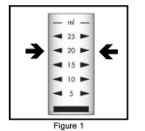
K-1925: 250 - 2500 ppm
测试程序
1.将样品杯装入20 mL待测试的样液至标记处（图1）。
2.加入2滴A-1900活化剂溶液（图2）。 搅拌混合杯中的样液。
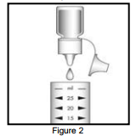
注意：如果样品变成粉红色，二氧化碳是0 ppm。 没有必要继续。
3.将安瓿瓶的尖端对准黑色卡环（图3）。
注意：当尖端折断时，软管将留在安瓿瓶颈部适当位置。
4.抬起控制杆并插入Titret组装成Titrettor（图4）。
注意：刚性取样管将延伸在滴定管体外大约1.5英寸处
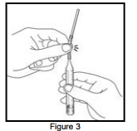
- 用取样管夹住滴定器,按下控制杆,吸取少量样品(图五),样液将变成分粉红色.
注意,不要按控制杆,除非样品管在样品里.
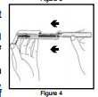
- 再次按下控制杆,将另外少量样品吸入安瓿瓶中（图5）
- 摇动整个装置,混匀安瓿瓶中的样液,观察颜色从粉色到蓝色的变化.
- 重复步骤6和步骤7,直到颜色发生永久性变化。
- 当安瓿瓶中的液体颜色变为无色时,从滴定器中取出安瓿瓶,拿着安瓿瓶,尖端向上,读与液位相对的刻度(图6)结果以ppm(mg/l)表示.
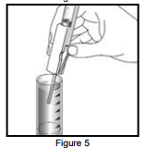
测试结果说明
如果安瓿瓶的样液在步骤＃5中没有变成粉红色，说明样品中的二氧化碳浓度高于测试值范围,如果安瓿瓶完全填满而样液没有变为无色，二氧化碳浓度低于测试范围.
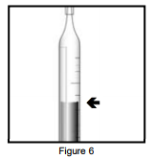
测试方法
二氧化碳测试试剂盒采用带PH指示剂的腐蚀性滴定剂,硫化物干扰了这个试验.
安全信息
这个测试程序在执行之前阅读SDS（可从www.chemetrics.com获取）。 戴安全眼镜和防护手套

